ФЕДЕРАЛЬНОЕ ГОСУДАРСТВЕННОЕ АВТОНОМНОЕ ОБРАЗОВАТЕЛЬНОЕ УЧРЕЖДЕНИЕ
ВЫСШЕГО ОБРАЗОВАНИЯ «НАЦИОНАЛЬНЫЙ ИССЛЕДОВАТЕЛЬСКИЙ УНИВЕРСИТЕТ
«ВЫСШАЯ ШКОЛА ЭКОНОМИКИ»
МОСКОВСКИЙ ИНСТИТУТ ЭЛЕКТРОНИКИ И МАТЕМАТИКИ (МИЭМ НИУ ВШЭ)
Руководство пользователя
Программный комплекс анализа рынка криптовалют
Группа БИВ253
Прохачев Никита
Фахрутдинов Амир
Хотнянский Кирилл

Москва 2026 г.
Оглавление
1. Назначение программы 2
2. Структура папок 2
3. Первый запуск 2
Запуск через Anaconda 3
4. Главное окно 3
Вкладка «Данные» 3
Вкладки отчётов 4
Вкладки диаграмм 4
Вкладка «Новости» 5
5. Личный кабинет 6
6. Новости (работа с сервером) 6
7. Темы оформления 7
8. Частые вопросы 8

1. Назначение программы
Программа предназначена для просмотра, анализа и визуализации данных о рынке криптовалют. Она поддерживает работу с учётной записью, получение актуальных курсов через интернет, формирование аналитических отчётов и ленту новостей.
Программа работает и без подключения к интернету: при отсутствии сети используются ранее сохранённые данные.

2. Структура папок
После распаковки проект содержит следующие папки и файлы:

Элемент | Описание
scripts/ | Программные модули и точки запуска приложения
scripts/main.py | Запуск основного приложения (python scripts/main.py)
scripts/news_server.py | Запуск сервера новостей (по желанию)
database/ | Все данные: основная база, аккаунты, новости, настройки
graphics/ | Сохранённые графические отчёты (.png)
output/ | Сохранённые текстовые отчёты (.xlsx, .csv, .txt)
docs/ | Руководства пользователя и разработчика
requirements.txt | Список необходимых библиотек Python

Примечание: Все данные (учётные записи, избранное, новости, настройки) хранятся в папке database/. Чтобы перенести программу на другой компьютер, скопируйте папку проекта целиком.

3. Первый запуск
Для запуска приложения откройте терминал в папке проекта и выполните команду:
python scripts/main.py

Порядок первого запуска:
- При первом запуске откроется окно регистрации. Придумайте логин (не менее 3 символов) и пароль (не менее 4 символов) и нажмите «Зарегистрироваться».
- В дальнейшем при запуске будет появляться окно входа. Введите логин и пароль.
- Программа запоминает вход — при следующем открытии вы сразу попадёте в главное окно.

Примечание: Ваш пароль хранится в защищённом виде (SHA-256 + соль) и нигде не отображается в открытом тексте.

Запуск через Anaconda
Если у вас установлен Anaconda, рекомендуется создать отдельное окружение:
- Откройте Anaconda Prompt (Windows) или терминал (Linux/macOS).
- Перейдите в папку проекта: cd путь/к/папке/проекта
- Создайте и активируйте окружение, установите библиотеки:
conda create -n crypto python=3.12
conda activate crypto
conda install -c conda-forge pandas numpy matplotlib openpyxl
- Запустите приложение:
python scripts/main.py

В дальнейшем достаточно conda activate crypto и python scripts/main.py. Графическая библиотека (tkinter) входит в Anaconda, отдельно её ставить не нужно.

4. Главное окно
В верхней части окна расположены:
- Имя пользователя (слева) — щелчок по нему открывает личный кабинет.
- Переключатель темы — смена светлого и тёмного оформления.
- Кнопка выхода — завершение сеанса и возврат к окну входа.

Ниже находятся вкладки с разделами приложения.

Рис 1

Вкладка «Данные»
Таблица торговых данных. Кнопка «Обновить (API)» загружает актуальные курсы из интернета. После обновления появляется уведомление с источником данных:
- реальное время — данные получены из интернета;
- кеш — интернет недоступен, показаны сохранённые ранее данные;
- локальная база — используются исходные данные программы.

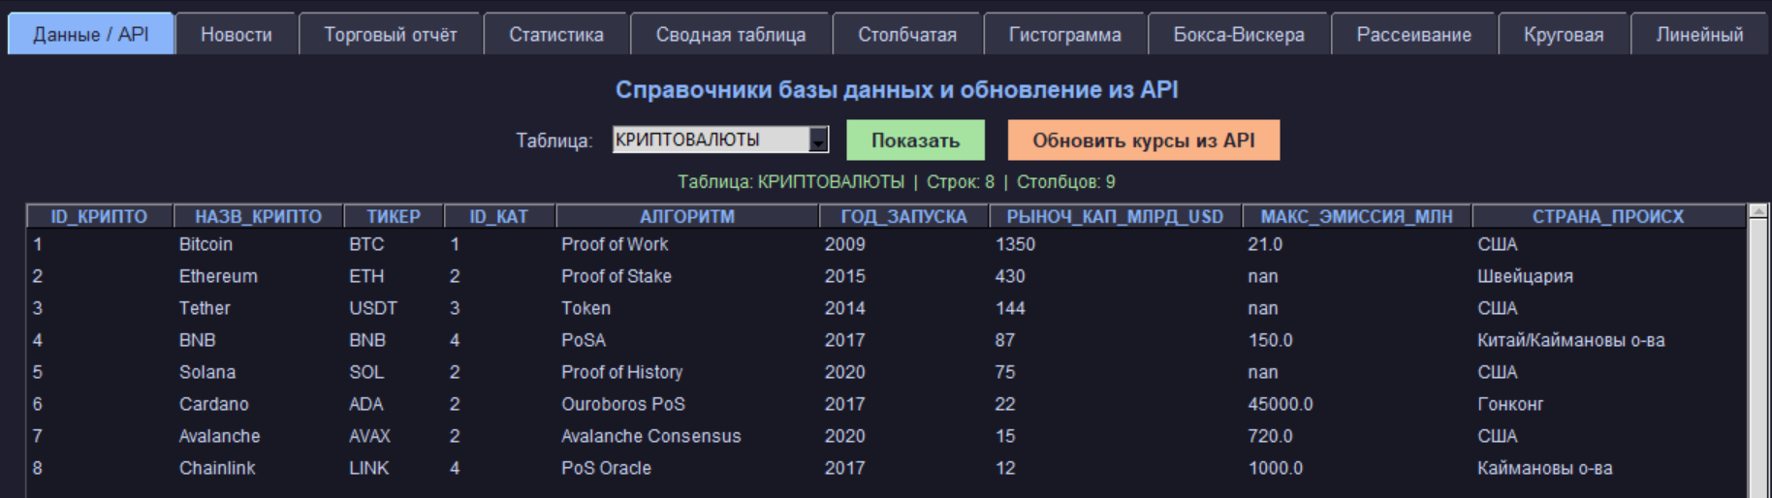

Рис 2

Вкладки отчётов
Текстовые отчёты (выборка сделок, частотный анализ, статистики, сводная таблица). Задайте параметры и нажмите кнопку формирования — результат появится в таблице. Отчёт можно сохранить в файл (папка output/).
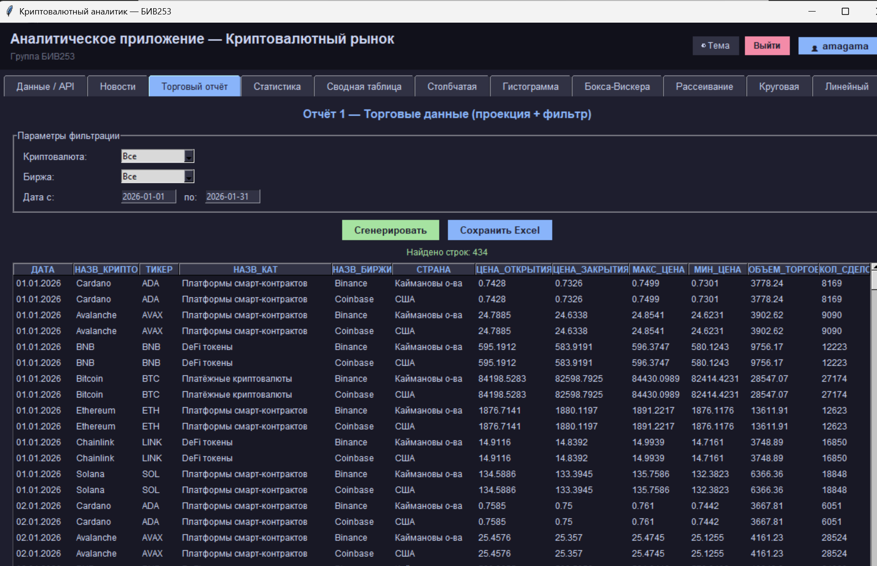
Рис 3

Вкладки диаграмм
Графические отчёты шести типов:
- Линейный график — динамика показателя во времени по группам.
- Кластеризованная столбчатая — сравнение значений по двум атрибутам.
- Гистограмма — распределение количественного атрибута по категориям.
- Ящик с усами — разброс значений по группам.
- Диаграмма рассеяния — связь двух количественных переменных.
- Круговая (кольцевая) — доли атрибута.

Диаграмму можно сохранить как изображение (папка graphics/).
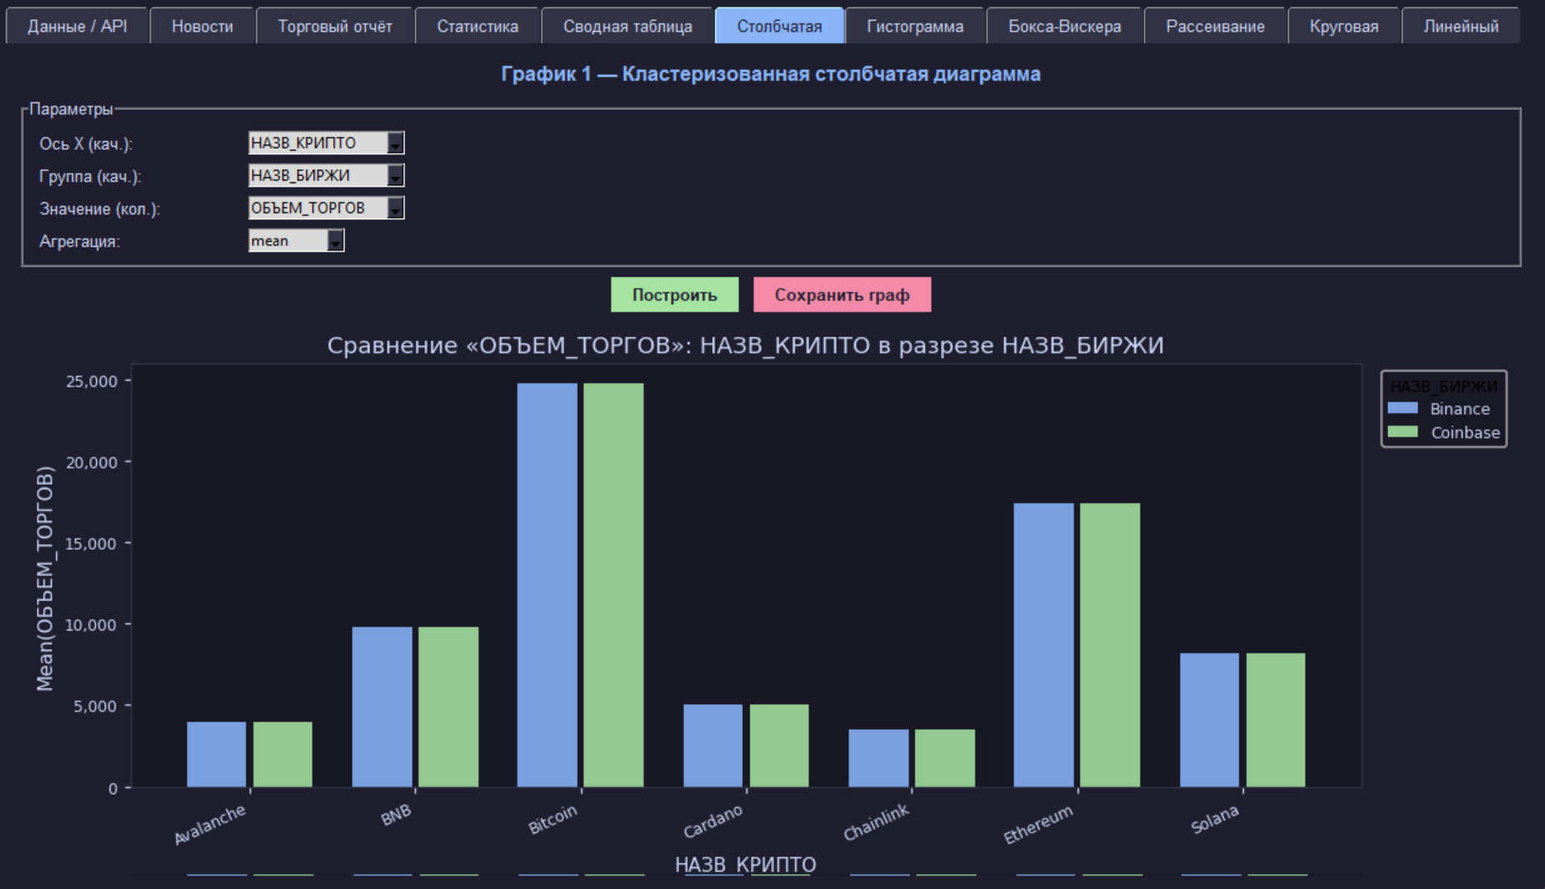
Рис 4

Вкладка «Новости»
Лента новостей. Можно опубликовать новость и обновить ленту с сервера (см. раздел 6).
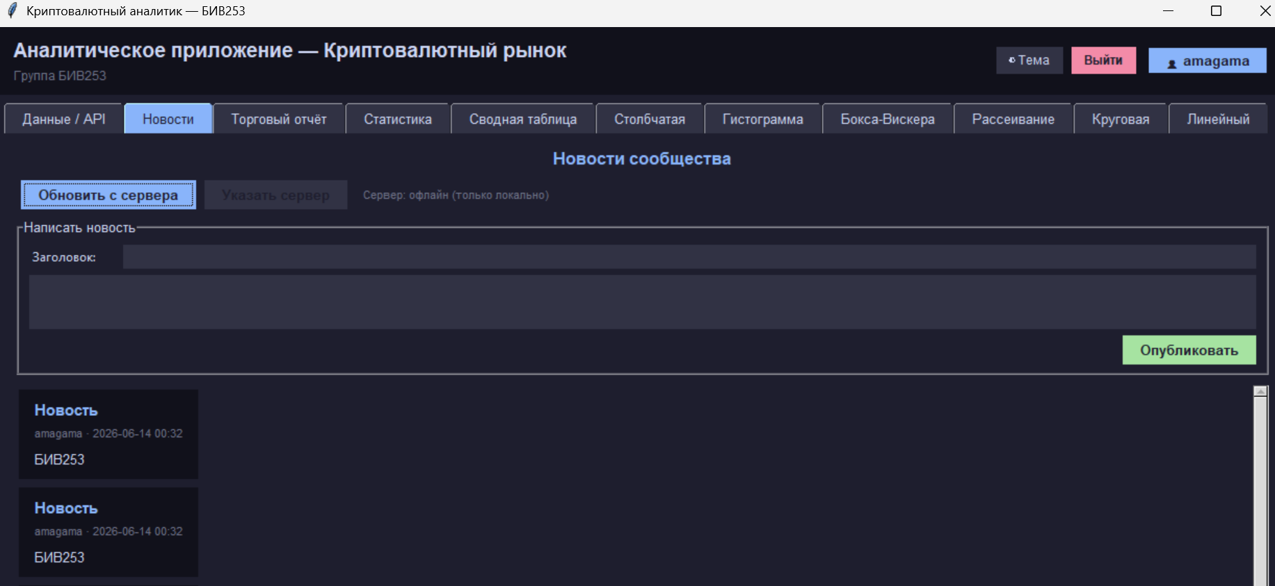
Рис 5

5. Личный кабинет
Открывается щелчком по имени пользователя вверху. Здесь можно:
- Изменить аватар — выбрать изображение (формат PNG или GIF).
- Заполнить личные данные — ФИО, дату рождения, телефон, страну.
- Просмотреть статус верификации (KYC) — поле только для чтения; устанавливается администратором.
- Управлять избранным — список отслеживаемых криптовалют и бирж.

Изменения сохраняются автоматически.
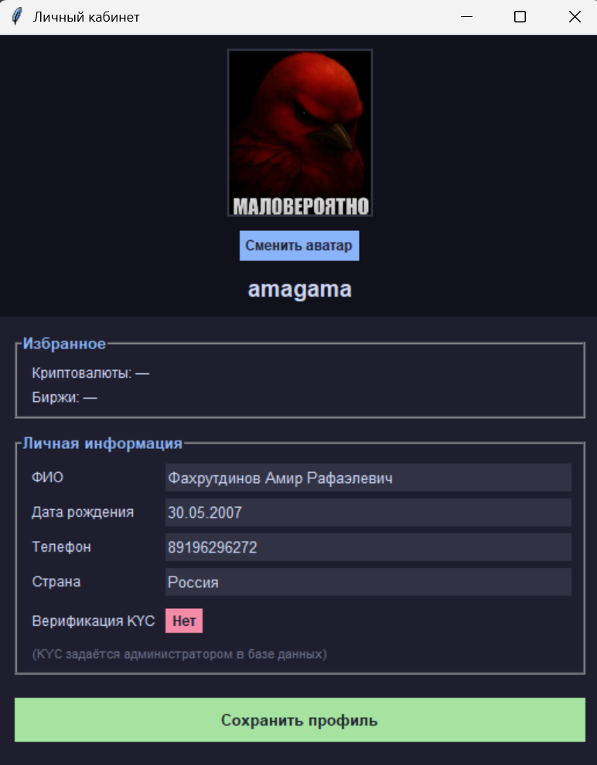
Рис 6

6. Новости (работа с сервером)
Лента новостей может работать в двух режимах:
- Локально — новости сохраняются только на вашем компьютере.
- С сервером — новости публикуются на общий сервер и доступны всем подключённым пользователям.

Чтобы подключиться к серверу:
- Перейдите на вкладку «Новости».
- Нажмите «Указать сервер».
- Введите адрес, который вам сообщил администратор, например: http://192.168.1.50:8765. Чтобы вернуться к локальному режиму, оставьте поле пустым.
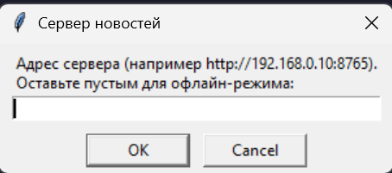
Рис 7

После подключения:
- «Опубликовать» — отправляет новость на сервер и сохраняет локально;
- «Обновить с сервера» — загружает общие новости.

Примечание: Если сервер недоступен, программа продолжит работу с локальной лентой — это штатный режим.

7. Темы оформления
Кнопка переключения темы вверху меняет оформление между светлым и тёмным. Выбранная тема запоминается и применяется при следующем запуске.
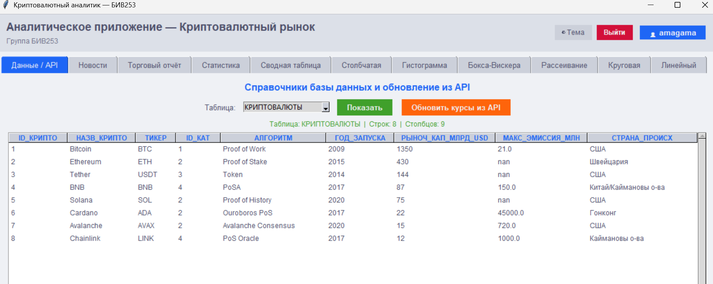
Рис 8

8. Частые вопросы

Проблема | Решение
Программа не открывается, окно не появляется | Убедитесь, что установлен Python и необходимые библиотеки. Убедитесь, что запуск выполняется на компьютере с графическим рабочим столом.
При обновлении курсов показывается «кеш» или «локальная база» | Нет доступа к интернету. Программа работает на сохранённых данных — это штатный режим.
Я забыл пароль | Восстановление пароля не предусмотрено. Обратитесь к администратору — учётные записи хранятся в database/users_db.xlsx.
Как перенести программу с данными на другой компьютер | Скопируйте всю папку проекта целиком, включая папку database/.

